AHCCL临床血细胞形态学考核EQA计划书
一、批次：202402次
二、活动时间区间：
三、参评项目：
血细胞形态学考核
四、预分组方式：样本分组
五、样本批号及样本：
批号 | 质 控 图 片 | 说 明
20240206 | 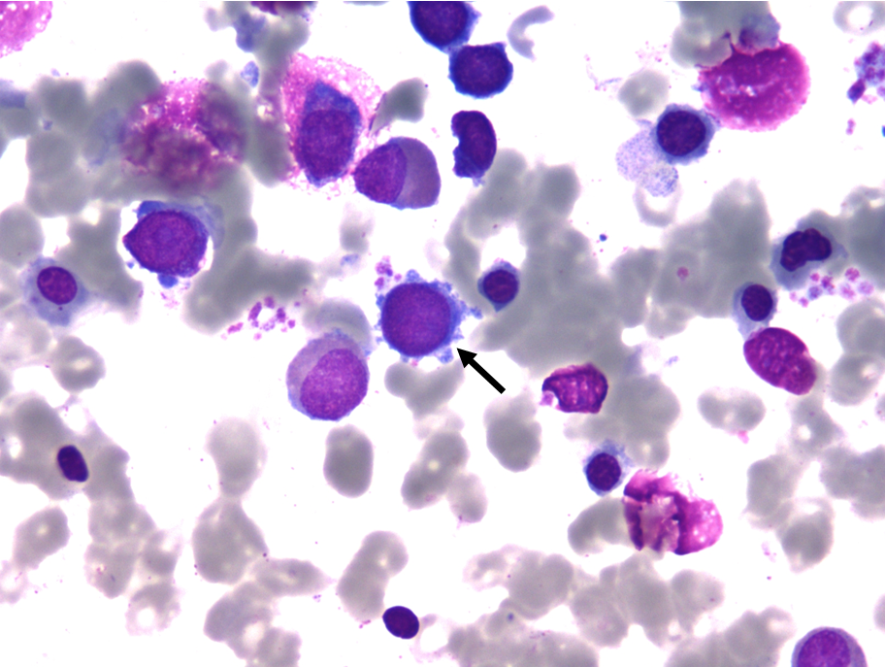 | 病史:患者，男，79岁，血常规仪器结果：WBC:6.40*10⁹/L，RBC:2.41*10¹²/L，Hb：86g/L，PLT:249*10⁹/L，仪器提示多种报警信息。患者JAK2-V617F阳性，BCR-ABLP210、P190均阴性，中性粒细胞碱性磷酸酶NAP：256分/100N。  请报告箭头所指细胞的名称（瑞-姬染色标本）  辅助诊断  1.来源：骨髓  2.放大倍数：10×100  3.其他：
20240207 | 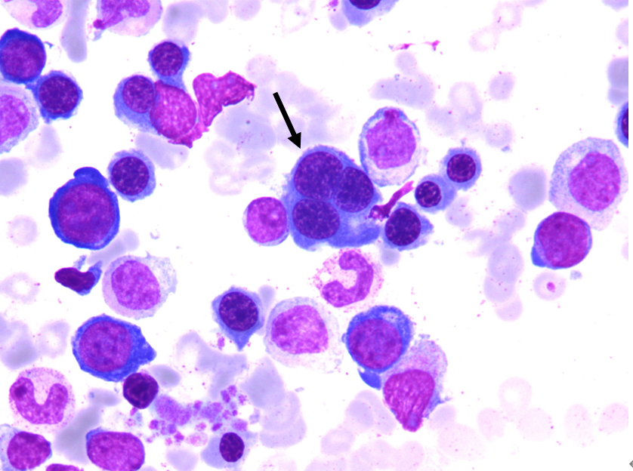 | 病史同上  请报告箭头所指细胞的名称（瑞-姬染色标本）  辅助诊断  1.来源：骨髓  2.放大倍数：10×100  3.其他：
20240208 | 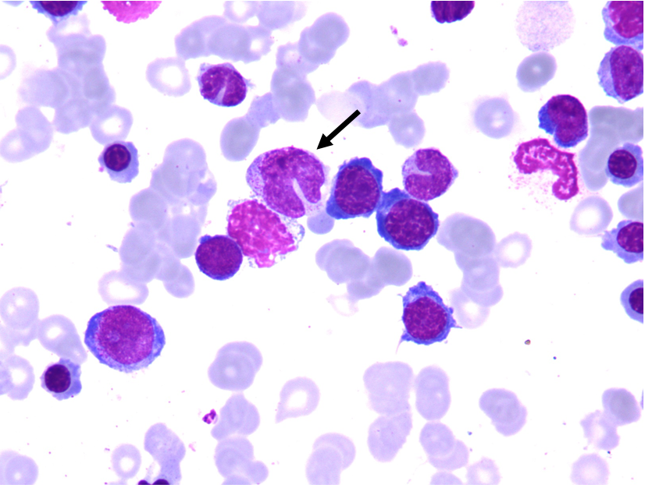 | 病史同上  请报告箭头所指细胞的名称（瑞-姬染色标本）  辅助诊断  1.来源：骨髓  2.放大倍数：10×100  3.其他：
20240209 | 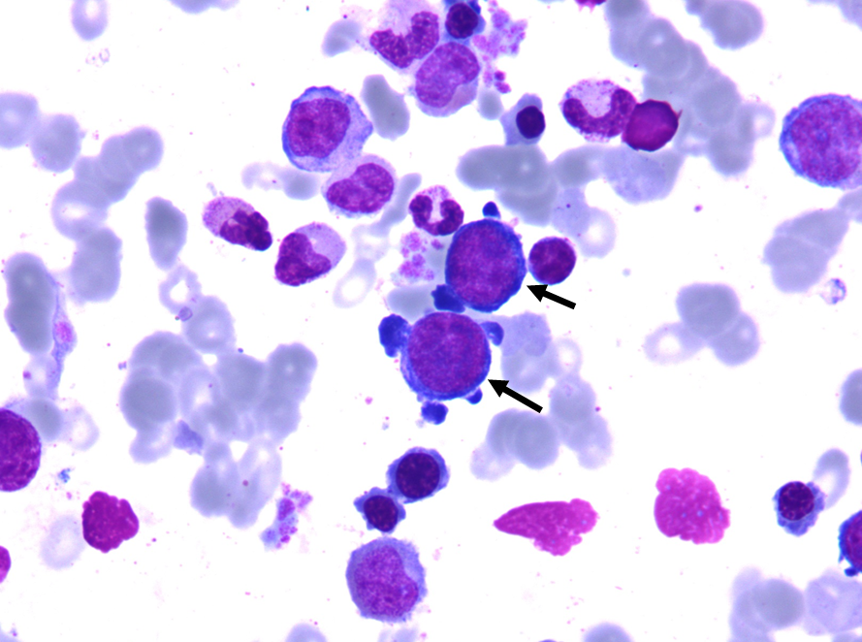 | 病史同上  请报告箭头所指细胞的名称（瑞-姬染色标本）  辅助诊断  1.来源：骨髓  2.放大倍数：10×100  3.其他：
20240210 | 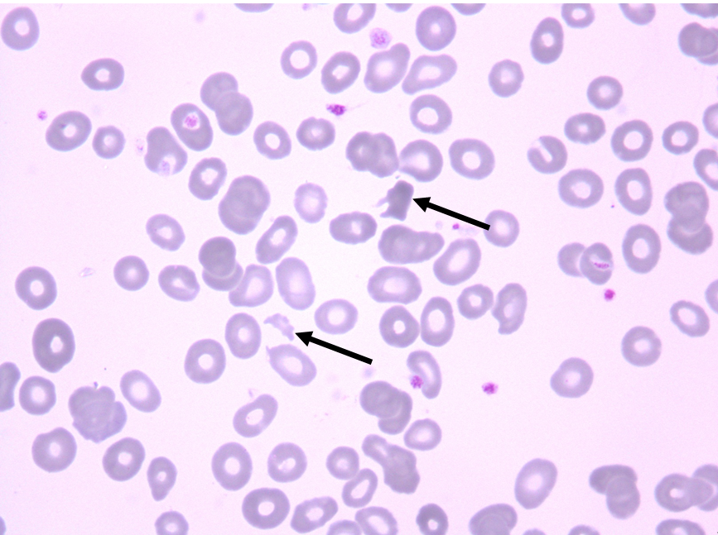 | 病史同上  请报告箭头所指细胞的名称（瑞-姬染色标本）  辅助诊断  1.来源：外周血  2.放大倍数：10×100  3.其他：
- 若看不清结构，可以适当放大图片比例进行观察。

血细胞形态学EQA编码表

转换值 | 输出值
1401000 | 原始细胞
1401001 | 原粒细胞
1401002 | 早幼粒细胞
1401003 | 中性中幼粒细胞
1401004 | 中性晚幼粒细胞
1401005 | 中性杆状核粒细胞
1401006 | 中性分叶核粒细胞
1401007 | 未成熟嗜酸性粒细胞
1401008 | 嗜酸性粒细胞
1401009 | 未成熟嗜碱性粒细胞
1401010 | 嗜碱性粒细胞
1401011 | 巨（中性）杆状核粒细胞
1401012 | 巨（中性）晚幼粒细胞
1401013 | 多分叶核中性粒细胞
1401014 | 肥大细胞或组织嗜碱细胞
1401016 | 佩耳格尔氏核异常（Pelger-Hüet）
1401017 | 含中毒颗粒的中性粒细胞
1401018 | 空泡变性的中性粒细胞
1401019 | 粒细胞系其他异常 (请写出具体名称）
1401020 | Auer小体
1401021 | 中性粒细胞吞噬细菌现象
1401022 | 双核（中性）中幼粒细胞
1401023 | 巨多分叶中性粒细胞
1401024 | 颗粒缺失中性粒细胞
1401025 | 颗粒缺失嗜酸性粒细胞
1401026 | 中性粒细胞核鼓槌（核突起）
1402001 | 原红细胞
1402002 | 早幼红细胞
1402003 | 中幼红细胞
1402004 | 晚幼红细胞
1402005 | 成熟红细胞
1402006 | 嗜多色性红细胞
1402007 | 网织红细胞
1402008 | 环形铁粒幼细胞
1402009 | 铁粒红细胞
1402010 | 嗜碱性点彩红细胞
1402011 | 类/巨幼变幼红细胞
1402012 | Howell-Jolly小体
1402013 | 薛夫讷氏点彩(Schüffner stippling)
1402014 | 裂片红细胞
1402015 | 球形红细胞
1402016 | 椭圆形红细胞
1402017 | 镰形红细胞
1402018 | 靶形红细胞
1402019 | 口形红细胞
1402020 | 泪滴形红细胞
1402021 | 棘形红细胞
1402022 | 钝锯齿形（皱缩）红细胞
1402023 | 缗钱状红细胞
1402024 | 盔形红细胞
1402025 | 疟原虫感染红细胞
1402026 | 红细胞形态不整
1402027 | 红细胞大小不均
1402028 | 红细胞系其他异常（请写出具体名称）
1402029 | 巨红细胞
1402030 | 红细胞脱核现象
1402031 | 多核巨幼红细胞
1402032 | 幼红细胞护卫现象
1402033 | 低色素性小红细胞
1402034 | 高色素性大红细胞
1402035 | 卡波氏环(Cabot ring)
1402036 | 低色素性大红细胞
1402037 | 多核幼红细胞
1402038 | 核碎裂幼红细胞
1402039 | 炭核幼红细胞
1402040 | 红细胞凝集
1403001 | 原幼淋巴细胞
1403002 | 淋巴细胞
1403003 | 异型淋巴细胞
1403004 | 淋巴瘤细胞
1403005 | 浆细胞
1403006 | 毛细胞
1403007 | 骨髓瘤细胞
1403008 | 淋巴细胞的其他异常（请写出具体名称）
1404001 | 原单核细胞
1404002 | 幼单核细胞
1404003 | 单核细胞
1404004 | 单核细胞其他异常（请写出具体名称）
1404005 | 大血小板、巨血小板
1404007 | 血小板聚集
1405004 | 正常血小板
1405005 | 小血小板
1405006 | 血小板其它异常（请写出具体名称）
1405007 | 原巨核细胞
1405008 | 幼巨核细胞
1405009 | 颗粒型巨核细胞
1405010 | 产血小板型巨核细胞
1405011 | 裸核型巨核细胞
1405012 | 血小板卫星现象
1405013 | 颗粒减少的血小板
1405014 | 畸形血小板
1406001 | （血管）内皮细胞
1406002 | 蓝细胞（涂抹细胞）
1406003 | 戈谢氏细胞（Gaucher cell）
1406004 | 巨噬细胞（组织细胞）
1406005 | 骨髓中转移癌细胞
1406006 | 尼曼-匹克细胞（Niemann-Pick）
1406007 | 成骨细胞
1406008 | 破骨细胞
1406009 | 赛塞利细胞（Sézary cell）
1406010 | 脂肪细胞
1406011 | 恶组细胞
1406012 | 染料沉积物
1406013 | 细菌
1406014 | 海蓝组织细胞
1406015 | 骨髓成纤维细胞
1406016 | 真菌
1406017 | 凋亡细胞
1401017 | 都勒小体（Dohle body）

